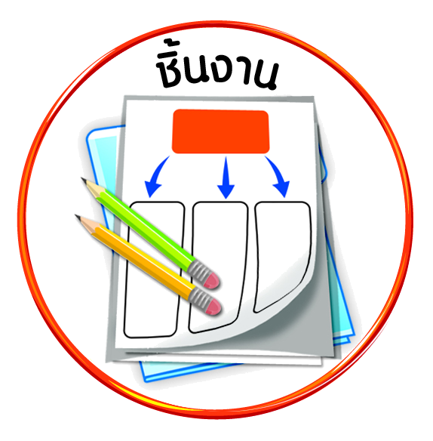
ชิ้นงานที่ ๑ เรื่อง การปฏิบัติตนตามมารยาทไทย



ได้_____คะแนน
คะแนนเต็ม ๑๐ คะแนน
วันที่ เดือน พ.ศ. .
ชื่อ ชั้น เลขที่ .

ให้นักเรียนสำรวจการปฏิบัติตนตามมารยาทไทย โดยเขียนเครื่องหมาย ✓ลงในตารางตามความเป็นจริง แล้วตอบคำถาม

การปฏิบัติตนตามมารยาทไทย | เกณฑ์การให้คะแนน
การปฏิบัติตนตามมารยาทไทย | เป็นประจำ  ๒ คะแนน | บางครั้ง  ๑ คะแนน | ไม่เคย  ๐ คะแนน
๑. พูดจาสุภาพไพเราะกับผู้อื่น
๒. พูดจามีหางเสียงครับ/ค่ะ เมื่อพูดกับผู้ใหญ่
๓. ยืนด้วยอาการสำรวม ไม่ค้ำศีรษะผู้ใหญ่
๔. หลีกทางให้ผู้ใหญ่เดินผ่านก่อน
๕. ก้มตัวเล็กน้อย เมื่อต้องเดินผ่านผู้ใหญ่
ที่กำลังนั่งอยู่
๖. ยกมือไหว้และกล่าวคำว่า สวัสดีครับ/ค่ะ
เมื่อพบผู้ใหญ่
๗. นั่งตัวตรง ไม่กระดิกเท้า และตั้งใจฟัง
ในสิ่งที่ผู้ใหญ่กำลังพูด
๘. จัดหาน้ำ หรืออาหารว่างมารับรองแขก
ที่มาเยี่ยมบ้าน
๙. ชวนแขกพูดคุย ไม่ปล่อยให้แขกนั่งเงียบ
อยู่คนเดียว
๑๐. เดินไปส่งแขกถึงประตูบ้าน
พร้อมกล่าวคำลาที่สุภาพ
ได้คะแนนรวม คะแนน

๑. นักเรียนปฏิบัติตนตามมารยาทไทยระดับใด
________________________________
๒. การปฏิบัติตนตามมารยาทไทย แสดงถึง
คุณลักษณะของผู้มีวินัยด้านใด
ใฝ่หาความรู้
ตั้งใจปฏิบัติหน้าที่
เกณฑ์การประเมินผล
๑๘-๒๐ คะแนนอยู่ในระดับ ดีมาก
๑๕-๑๗ คะแนนอยู่ในระดับ ดี
๑๐-๑๔ คะแนนอยู่ในระดับ พอใช้
๐-๙ คะแนนอยู่ในระดับ ควรปรับปรุง

